# APP服务端开发说明

## 请求与响应的格式

当前我们app端是通过http协议进行请求 , 服务端响应格式为Json ;

在请求时app使用的请求方法是严格控制的[详见 : 住院医师过程标准版接口说明.docx] ;

在app的请求中 , 请求地址和参数可以认为与浏览器一致 , 唯独在提交数据存在数组和基本参数以外的查询条件的情况下 , app会包装成json字符串提交 , 本地需要做反序列化处理 ;

在请求处理完成后 , 应当正确返回结果代码[详见 : 住院医师过程标准版接口说明.docx]和结果说明 , 其返回最外层属性也是约定好的[详见 : 住院医师过程标准版接口说明.docx] , 如果存在问题或者有需求变动需要跟app组协调重新约定字段 ;

* JSON 格式必须标准 ;

{

“k1” : 0,

“k2” : true,

“k3” : “abc”,

“ko" : {

Ks : [

“a”,

“b”,

“c”

]

}

}

Key和字符值必须使用引号 , 布尔和数字可不加 , 逗号必须正确使用 , 不能多也不能少 ;

## 服务端的处理方式

服务端依然采用SpringMVC+Mybatis开发框架 , 处理请求的方式与浏览器应用一致(定义requestMapping时需要根据接口文档明确定义处理方法) , 包括数据读取,验证与包装 ;

在响应部分 , 我们采用的是json格式传输数据 ;

Jsp头 :

<%@ **page language**="**java**" **contentType**="**aplication/json; charset=UTF-8**" **pageEncoding**="**UTF-8**"%>

该头文件定义jsp的格式为json ;

该jsp内也可使用c标签和el表达式等 , js无效 ;

## 服务端构建与迭代

App服务端的实体都是按需构建的 , 只将用到的**实体类** , **example** , **mapper.java** , **mapper.xml** 放进app的com/pinde/sci/dao/base 和 com/pinde/sci/model/mo 中 , 使用时与平时无异 ;

在新增/修改表结构后如果app使用到则需要同步更新 ;

## 完整开发流程

1. 约定接口

开发前与app组讨论设计接口 , 约定好请求地址 , 参数和返回值(包括格式) 等;

1. 构建初始类和xml

把pdsci2里面生成好的初始文件复制到 com/pinde/sci/dao/base 和 com/pinde/sci/model/mo 中 ;

1. 定义ctrl,biz,dao,jsp

Ctrl层定义记得区分请求方法 ; biz层没有通用的设置初始值的方法并且不按表结构区分 , 而是按照业务区分biz ; dao层正常定义 ; jsp注意头文件和格式 ;

1. 测试接口

接口的测试是通过一个页面完成的(test页面) , 该页面定义了所有约定好的接口,参数 ;



动作为选择的请求地址及url , 测试按钮表示发送请求 , 后面表示跳转至各角色测试工具 ;

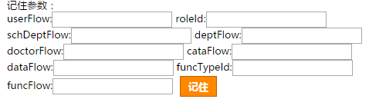

该部分参数是常用参数 , 在记住后会存入session ;

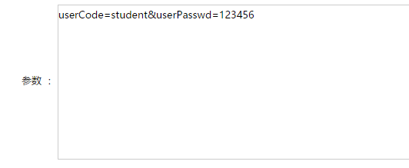

每一个动作都有一个自己的参数栏 , 参数栏内定义该次请求所需参数 , 参数值可从session中获取 ;

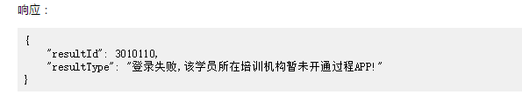

将相应的字符串写入该区域 ;

## 项目说明

Hbres 湖北住陪

Jswjw 江苏西医住陪

Jszy 江苏中医

Nfyy 南方医院(过程web端是.net的)

Njmu2 南医大实习生

Sctcm120 成都中医

这俩没用

Njmu

Stdp